1 | Rue du Bois | 11 | Route de Mirepeix | 21 | Rue du Pic d’Ossau | 31 | Lotissement Técline
2 | Rue des Artigottes | 12 | Rue du Vignemale | 22 | Chemin du Milieu | 32 | Lotissement Pibourret
3 | Rue de la Houn de la Moule | 13 | Lotissement de la Plaine | 23 | Lotissement le Milieu | 33 | Clairière des Iris
4 | Impasse du Busquet | 14 | Lotissement Armont | 24 | Lotissement Buzy-Simon | 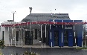 | Mairie
5 | Rue des Moulins | 15 | Rue de Capbat | 25 | Lotissement Pouts | 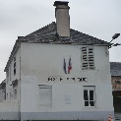 | École communale
6 | Lotissement le Moulin | 16 | Impasse Capbat | 26 | Rue de Nay | 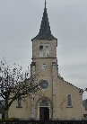 | Église
7 | Rue Traversière | 17 | Lotissement Capbat | 27 | Lotissement le Soulor | 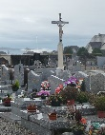 | Cimetière
8 | Rue Pesquitou | 18 | Impasse de la Fabrique | 28 | Chemin du Meunier | 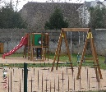 | Aire de jeux
9 | Impasse du Pré du Roy | 19 | Impasse Las Bats | 29 | Impasse des Pyrénées | 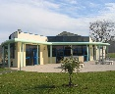 | Salle des fêtes
10 | Rue du Pré du Roy | 20 | Rue Trébessé | 30 | Lotissement le Gabizos |  | Atelier technique

